Gestes barrières
Catherine Baguet

Couplet 1
Ne pas se gratter le nez, ne pas se frotter les yeux
Ah oui quelle galère, ah oui quelle galère !
Ne pas pouvoir embrasser mamie, papy et tatie
Ah oui quelle galère, ah oui quelle galère !

Refrain
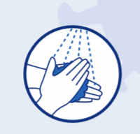
Gestes barrières, quelle affaire,
Gestes barrières, faut s’y faire.

Couplet 2
Avoir les mains bien lavées, son coude à portée de nez
C’est prioritaire, c’est prioritaire !
Prendre des mouchoirs jetables c’est vraiment indispensable !
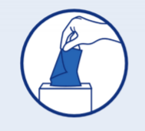
Et prioritaire, oui prioritaire !

Refrain
Gestes barrières nécessaires,
Gestes barrières salutaires !
Intermède musical
Couplet 3
Sauter, faire d’la trottinette, crier et gesticuler
C’est mieux en plein air, c’est mieux en plein air !
Garder surtout ses distances tout en y mettant l’ambiance
C’est mieux en plein air, c’est mieux en plein air !

Refrain
C’est super, tout est clair
Gestes barrières, savoir-faire !
C’est super, tout est clair
Gestes barrières, j’en fais mon affaire !

